
國家發展委員會 新聞稿

發布日期：103年9月22日
聯 絡 人：毛振泰、謝慧娟
聯絡電話：2316-5461、2316-5350
國家發展委員會第7次委員會議討論通過「臺北都會區大眾捷運系統環狀線北環段及南環段暨周邊土地開發可行性研究報告書」，期能以環型路線串連臺北都會區輻射捷運路線，透過交會轉乘達到便捷運輸之目的。
臺北都會區大眾捷運系統環狀線全線橫跨臺北市與新北市之行政轄區，包括文山、新店、中和、板橋、新莊、五股、蘆洲、三重、士林及中山等10個行政區，並可串聯已通車營運之捷運新店線、中和線、板橋線、淡水線、蘆洲線、文湖線，施工中之新莊線、桃園國際機場捷運線及規劃中之安坑線、萬大-中和-樹林線、社子線及南北線共12條捷運線，因此環狀線為兼具服務環狀運輸走廊及轉運輻射捷運旅次之捷運路線。可提供大臺北都會區更便捷之旅運服務，充分發揮捷運路網之效益，並可有效提高捷運系統之可及性與機動性。
本案南環段及北環段係銜接已核定施工中之環狀線第一階段路網，採中運量捷運系統，全線20.48公里，設18座車站及1機廠。
(一)南環段：由新店大坪林站至動物園站，長約5.6公里，皆採地下型式，設置6座地下車站。
(二)北環段：由新北產業園區至大直北安路與內湖線劍南路站相交，長約14.88公里，明挖段3.48公里、潛盾段11公里、高架段0.4公里，設12座地下車站、1座地面北機廠。
國家發展委員會第7次委員會就本案提出討論，鑑於環狀線北環段及南環段路線是環狀線第一階段路網之延續，且可與捷運南北線銜接，並串聯已通車、建設中、以及規劃中之12條捷運線，充分發揮大眾捷運路網之效益，原則支持本案。考量建設期程長達11年，總建設經費1,300餘億元，後續階段之綜合規劃作業應就實質工程成本及場站土地開發、TOD及TIF等各項收益估算，以期再提高本計畫之自償率。

臺北都會區大眾捷運系統環狀線示意圖
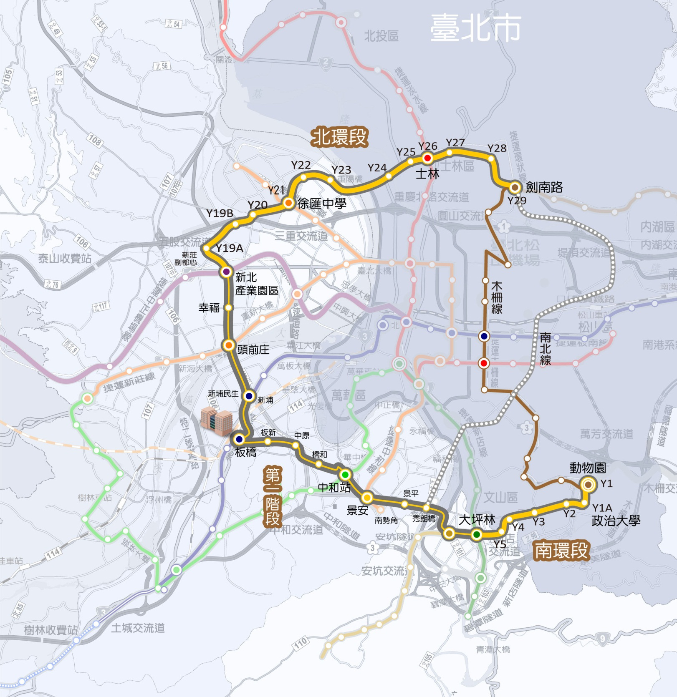
機廠
路線尚未核定僅供參考

